Воспитательный час в 1 классе по теме
« Энергосбережение»
Учимся беречь
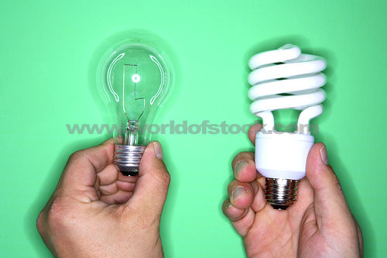
электроэнергию

Цели и задачи классного часа:
- способствовать воспитанию экологического сознания у детей;
- способствовать воспитанию навыков экологически устойчивого и безопасного стиля жизни;
- привлечение внимания к проблемам использования энергии, экономии энергии и энергоресурсов, охране окружающей среды;
- создание мотивации для сбережения ресурсов и энергии;
- вовлекать школьников в полезную деятельность по энерго- и ресурсосбережению;
- стимулировать интерес к научным исследованиям и практическому применению знаний, полученных в школе.
Ход занятия
Воспитатель: Здравствуйте, ребята! Ребята, сегодня у нас не совсем обычное занятие. Мы совершим небольшое путешествие. А вы любите путешествовать? А вот с кем мы будем путешествовать вы узнаете прослушав стихотворение.
Н. Кнушевицкая
В доме нашем солнышко
Есть и не одно,
Тут же загорается
Станет лишь темно.
Я нажму на кнопочку —
И сейчас же свет
Льется, освещает все,
Темноты уж нет.
Всюду отражаются
Яркие лучи:
В комнате — от зеркала,
В кухне — от печи.
Пусть темно на улице,
А у нас все день,
Убежала, спряталась
В дальний угол тень.
Солнышко послушное
В доме у меня:
Вот нажму на кнопочку
И не станет дня!
Воспитатель: И так ребята, что это? Как догадались? Правильно ребята, сегодня мы будем путешествовать с электрической лампочкой Электошкой.
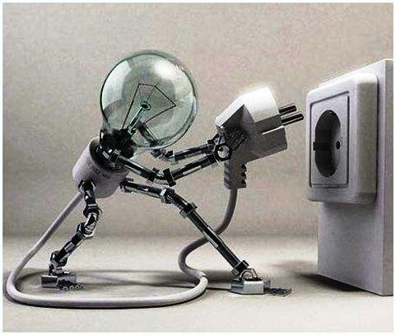
Как вы думаете ребята, почему Электрошка хочет включится в розетку ?
Ответы детей:
Воспитатель:
Правильно, нашей Электрошке нужна энергия. А что такое энергия?
Энергия – это сила, приводящая предметы в движение. Она может ускорить перемещение, что-то поднять, нагреть, осветить. А энергосбережение – это не только сэкономленные деньги семейного бюджета, но и сбережение энергоресурсов. Это забота о тех, кому предстоит жить после нас на планете Земля. Для этого необходимо научиться использовать энергию эффективно и безопасно по отношению к окружающей среде.
Главным источником энергии на земле является Солнце.

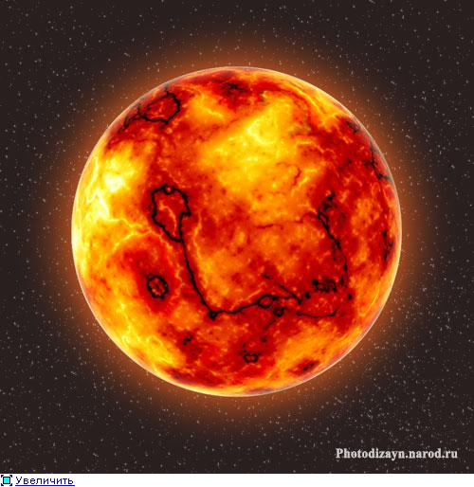
Оно дает нам неограниченное количество энергии. Солнце излучает огромные потоки света и тепла, приводя в движение ветер и воду, дает жизнь людям, животным, растениям. Солнечные лучи достигают Земли за 8 минут 15 секунд. Каждую секунду наша планета получает около 50 млрд.кВт/ч солнечной энергии, что соответствует мощности 150 миллионов крупных электростанций.

Воспитатель:
- А кто знает, что такое электростанции? (Это крупные предприятия, которые вырабатывают электроэнергию)
Электростанции, которые вырабатывают для нас электричество, используют полезные ископаемые: уголь, нефть, природный газ. Это невозобновляемые источники энергии. Нужны миллионы лет, чтобы солнечная энергия помогла восполнить израсходованные человеком запасы Земли. Электрический ток вырабатывается специальными машинами-генераторами. Генератор вращается при помощи турбины, для ее работы используется вода, пар или атомная энергия.

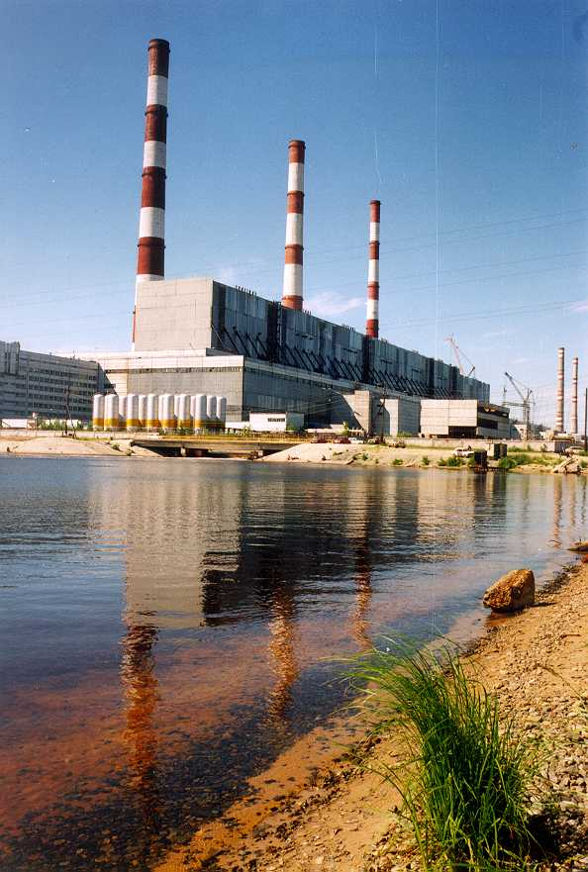

Воспитатель:
Самая большая доля затрат энергии приходится на домашнее хозяйство, т.е. на удовлетворение наших потребностей
Попробуйте отгадать загадки, что это?

Полюбуйся, посмотри-
Полюс северный внутри!
Там сверкает снег и лед,
Там сама зима живет. (Холодильник) 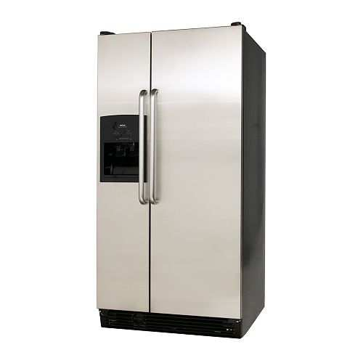
Как догадались? (картинка с изображением холодильника).
Для чего нам нужен холодильник? (Ответы детей)
А этот прибор узнаете?
Пройдусь слегка горячим я,
И гладкой станет простыня.
Могу поправить недоделки
И навести на брюках стрелки. (Утюг)
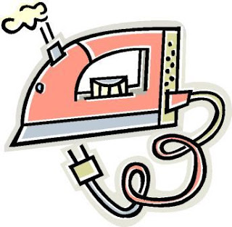
Как догадались? (картинка с изображением утюга).
Для чего нам нужен утюг? (Ответы детей)
А этот прибор узнаете?
Из горячего колодца
Через нос водица льется. (Чайник)
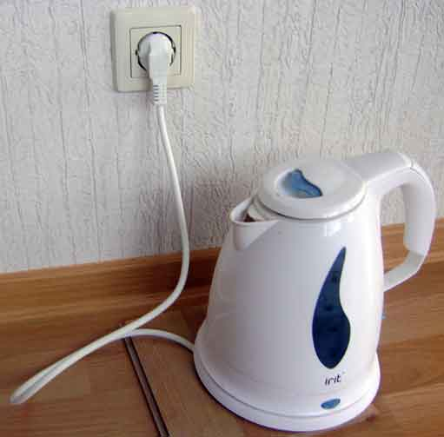
Как догадались? (картинка с изображением чайника).
Для чего нам нужен чайник? (Ответы детей)
А какие электроприборы –помощники вы ещё знаете?
Ответы детей:
Главное правило при пользовании электоприборов: будьте осторожны с розетками, там живёт энергия
Словно солнышко горит,
только мама наша
строго-строго говорит
В этой лампе ток сидит-
добрый он и страшный.
Очень больно может он
укусить за пальчик,
если ручкой в его дом
вдруг полезет мальчик!
Вот так да!-сказал малыш.
Как ты в лампочке сидишь?
Я не понимаю. Подрасту-узнаю!
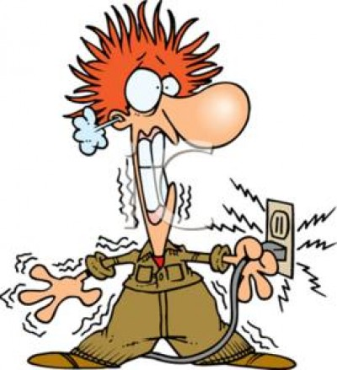

Мы уже знаем , что Солнце дает нашей Земле энергию, тепло. Энергия, полученная от солнца миллионы лет назад, сегодня возвращается к нам в виде угля и нефти. Но представьте себе, какое количество полезных ископаемых должны добывать люди, чтобы их хватало для энергостанций, которые приносят в наши дома тепло и свет. Известно, что запасы угля и нефти не бесконечны.
- Как вы думаете, ребята, можем ли мы с вами сэкономить полезные ископаемые, которые так нужны для работы электростанций, которые дают нам электроэнергию, так нужную нам? Как мы это можем сделать? (Ответы детей)
- Да! Если каждый из нас будет экономить электричество в своих домах, не будет включать без необходимости электроприборы, то мы поможем сэкономить богатства нашей Земли (полезные ископаемые)
- Конечно, ученые работают и пытаются использовать солнечную энергию, т.е. ученые считают, что Солнце будет светить еще много миллиардов лет и обеспечивать жизнь на Земле. Уже известны различные возможности использования солнечной энергии. Например, солнечные коллекторы на крышах могут нагревать воду, а солнечные электростанции дают ток без загрязнения окружающей среды, но есть еще и много не решенных задач. Установки для сбора солнечной энергии очень дороги и дают мало энергии. Их строительство потребует гигантских площадей и большого количества материалов. И все же в будущем энергетический голод можно будет удовлетворить с помощью солнечного излучения, где Солнце светит всегда. Тогда нефть мы сэкономим для следующих поколений, а значит, поможем сохранить окружающую среду. В 2030 году только 6% наших энергетических потребностей можно удовлетворять, используя Солнце. Но если люди усовершенствуют технику, в 2130 году эта доля составит уже 70% , А Солнце по-прежнему будет дарить свою животворную силу.
Знай, что нужно экономить
Воду, уголь, газ и нефть.
Если будешь это делать,
Хватит их на много лет.
Подведение итогов.
Берегите свет!
Мы привыкли
жить с удобством:
Газ, вода и свет в дому.
Если что-нибудь пропало,
Как относимся к тому?
Свет погас, как неудобно,
Неуютно, тяжело.
Кажется, на всей планете
Свет погас, везде темно.
Вот ведь как бывает, люди!
Что имеем — не храним.
Экономить перестали,
Про «беречь» — не говорим.
Обращаемся с призывом
И даём вам всем совет:

Берегите электроэнергию!

Составлен и проведен воспитателем
Былинкиной Людмилой Александровной

2012 год

